

**Atividade 02**

|  |  |
| --- | --- |
| Nome: | *Arthur Marques de Oliveira* |

**Orientação:**1. Siga as instruções para cada atividade;  
2. Insira o código fonte na janela de resposta;  
3. Grave o documento no formato doc, docx ou pdf;  
4. Utilize o link da plataforma para realizar a entrega da atividade;  
5. Observe (data/hora) de entrega;

6. Soluções podem ser feitas via CSS, mas vamos deixar todo o crédito para o JavaScript nesses exercícios.

1. Escolha um semestre do curso que você leciona, e pela internet capture ou crie imagens que representam as disciplinas deste semestre. Crie uma página simples que mostre apenas uma imagem, e a cada F5 atualize por outra.

**Resposta (não precisa enviar as imagens para correção)**

|  |
| --- |
| <!DOCTYPE html>  <html lang="pt-br">  <head>      <meta charset="UTF-8">      <meta http-equiv="X-UA-Compatible" content="IE=edge">      <meta name="viewport" content="width=device-width, initial-scale=1.0">      <link rel="stylesheet" href="css/bootstrap.min.css">      <link rel="stylesheet" href="css/style.ccs">      <title>Atividade JS</title>  </head>  <body>      <script>          var num = 0;          var num = Math.round(Math.random() * (5 - 1)) + 1;          var imagem=new Array();          imagem[1]="/Atividades/img/bancodedados.jpeg";          imagem[2]="/Atividades/img/desenvolvimentodesistemas.jpg";          imagem[3]="/Atividades/img/programacaomobile.jpg";          imagem[4]="/Atividades/img/programacaoweb.jpg";          imagem[5]="/Atividades/img/sistemasembarcados.png";          var visualizar = imagem[num];          document.write("<img src='" + visualizar + "'>");      </script>      <script src="js/jquery-3.5.1.min.js"></script>      <script src="js/bootstrap.bundle.min.js"></script>      <script src="/BibliotecaCore/core.js"></script>  </body>  </html> |

2. Implemente o exercício 01, mas apresente um texto junto com a imagem (tudo centralizado) o qual deverá ser modificado conforme a imagem, exemplo:

**Banco de Dados**  
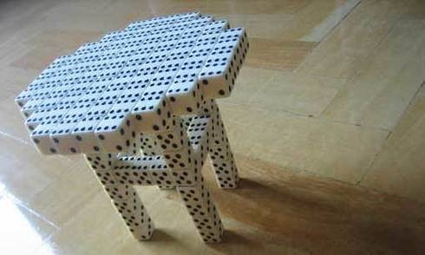

Dica de um fórum.

A propriedade ***Element.innerHTML*** define ou obtém a sintaxe HTML descrevendo os elementos descendentes.

https://developer.mozilla.org/pt-BR/docs/Web/API/Element/innerHTML

**Resposta (não precisa enviar as imagens para correção)**

|  |
| --- |
| <!DOCTYPE html>  <html lang="pt-br">  <head>      <meta charset="UTF-8">      <meta http-equiv="X-UA-Compatible" content="IE=edge">      <meta name="viewport" content="width=device-width, initial-scale=1.0">      <link rel="stylesheet" href="css/bootstrap.min.css">      <link rel="stylesheet" href="css/style.ccs">      <title>Atividade JS</title>  </head>  <body>      <script>          var num = 0;          var num = Math.round(Math.random() * (5 - 1)) + 1;          var imagem=new Array();          var titulo=new Array();          imagem[1]="/Atividades/img/bancodedados.jpeg";          titulo[1]="BANCO DE DADOS"          imagem[2]="/Atividades/img/desenvolvimentodesistemas.jpg";          titulo[2]="DESENVOLVIMENTO DE SISTEMAS"          imagem[3]="/Atividades/img/programacaomobile.jpg";          titulo[3]="PROGRAMAÇÃO MOBILE"          imagem[4]="/Atividades/img/programacaoweb.jpg";          titulo[4]="PROGRAMAÇÃO WEB"          imagem[5]="/Atividades/img/sistemasembarcados.png";          titulo[5]="SISTEMAS EMBARCADOS"          var titulacao = titulo[num];          var visualizar = imagem[num];          window.onload = function () {              var painel = document.getElementById("painel").innerHTML = ("<h1>" + titulacao + "</h1><br>" + "<img src='" + visualizar + "'>");          }      </script>      <div id="painel" style="text-align: center;"></div>      <script src="js/jquery-3.5.1.min.js"></script>      <script src="js/bootstrap.bundle.min.js"></script>      <script src="/BibliotecaCore/core.js"></script>  </body>  </html> |

3. Escolha 10 ícones (sugestão 100x100) que representam as ações de um sistema operacional (***http://www.iconarchive.com/search?q=system***), apresente todos na horizontal e centralizados. Agora a parte legal do exercício, quando você passar com o mouse por cima a imagem deverá dobrar de tamanho.

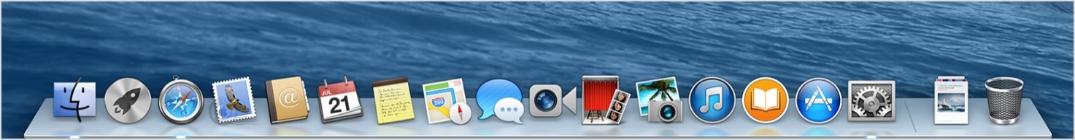

***Dica:***   
1) Sistema Operacional Mac Os   
2) Imagens de diferentes tamanhos

**Resposta (não precisa enviar as imagens para correção)**

|  |
| --- |
|  |

**DUVIDA!!!** – Utilize o nosso fórum.